2.ΤΟ ΧΩΡΙΚΟ ΣΥΣΤΗΜΑ ΚΑΙΝΟΤΟΜΙΑΣ ΤΟΥ ΔΗΜΟΥ ΙΩΑΝΝΙΤΩΝ

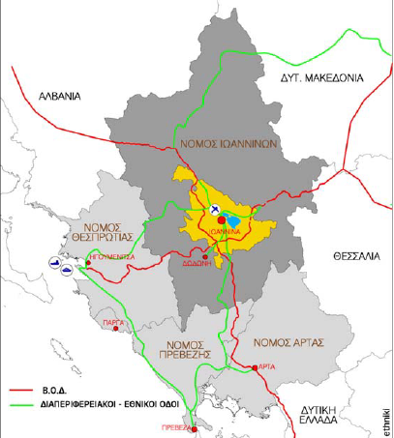
Ο Δήμος Ιωαννιτών συστάθηκε το 2011 με το πρόγραμμα Καλλικράτης, και είναι ο πλέον αστικοποιημένος της Ηπείρου. Αποτελεί σημαντικό διοικητικό κέντρο στην Βορειοδυτική Ελλάδα, και είναι έδρα της Περιφέρειας Ηπείρου και της Αποκεντρωμένης Διοίκησης Ηπείρου - Δυτικής Μακεδονίας. Ο Δήμος Ιωαννιτών όσον αφορά το πληθυσμιακό μέγεθος κατέχει την πρώτη θέση ανάμεσα στους δήμους της Περιφέρειας Ηπείρου, και είναι ένας από τους 10 μεγαλύτερους πληθυσμιακά δήμους της χώρας. Σύμφωνα με την τελευταία απογραφή της ΕΛ.ΣΤΑΤ που πραγματοποιήθηκε το 2011 προκύπτει ότι ο πραγματικός πληθυσμός του Δήμου Ιωαννιτών ανέρχεται στους 111.737 κατοίκους, και ότι έχει πληθυσμιακή πυκνότητα 278,90 κατοίκους ανά τετραγωνικό χιλιόμετρο. Η απογραφή του 2001 είχε καταγράψει 97.657 κατοίκους με πληθυσμιακή πυκνότητα 242,13 κατοίκους ανά τετραγωνικό χιλιόμετρο. Όσον αφορά την ηλικιακή διάρθρωση των κατοίκων του Δήμου παρατηρείται πως η πλειονότητα αποτελείται από την ηλικιακή ομάδα μέχρι 39 ετών, η οποία αποτελεί ποσοστό 52% του πληθυσμού.

Μόνιμος πληθυσμός Δήμου Ιωαννιτών / ηλικία

Η διαρκής αύξηση του πληθυσμού των Ιωαννίνων αντανακλά το διαχρονικό δυναμισμό της πόλης ο οποίος είναι αποτέλεσμα της συγκέντρωσης σημαντικού αριθμού οικονομικών δραστηριοτήτων που εξασφαλίζουν ευκαιρίες απασχόλησης και εκπαίδευσης, καθώς και ένα γενικά υψηλό επίπεδο καθημερινής ζωής. Η οικονομία της πόλης έχει αμιγώς αστικά χαρακτηριστικά με σημαντική υπεροχή των απασχολούμενων στον τριτογενή τομέα, ενώ το αντίστοιχο ποσοστό για τον πρωτογενή τομέα είναι ελάχιστο. Από τον δευτερογενή τομέα εξέχουσα θέση κατέχει η μεταποιητική δραστηριότητα που συγκεντρώνεται τόσο στη βιομηχανική περιοχή της πόλης, όσο και σε διάσπαρτη μορφή, και κυρίως η παραγωγή γαλακτοκομικών προϊόντων, ενώ ανεπτυγμένη είναι και η εξόρυξη μαρμάρου. Ένας ακόμη κλάδος είναι η ασημουργία που αποτελεί αναπόσπαστο κομμάτι της τοπικής παράδοσης και που λαμβάνει μέχρι σήμερα μερίδιο στην τοπική οικονομία. Τα τελευταία χρόνια η οικονομία της πόλης όπως αντίστοιχα και της Ελλάδας έχει γνωρίσει ύφεση με αποτέλεσμα την σημαντική αύξηση της ανεργίας.
Ο βασικότερος δείκτης αξιολόγησης του μεγέθους και της αποτελεσματικότητας μιας οικονομίας είναι το Ακαθάριστο Εθνικό Προϊόν (ΑΕΠ), το οποίο προσδιορίζει την αξία των αγαθών και των υπηρεσιών που παράγονται σε ετήσια βάση, ενώ ο πλέον συνήθης δείκτης αξιολόγησης οικονομιών διαφορετικών περιοχών είναι το κατά κεφαλή ΑΕΠ. Ο παρακάτω Πίνακας παρουσιάζει τα στοιχεία αυτά για το Νομό Ιωαννίνων σε αντιπαραβολή με τα αντίστοιχα μεγέθη της Περιφέρειας Ηπείρου και της Ελλάδας.

Κατά κεφαλή ΑΕΠ στην περιφέρεια και τους νομούς της Ηπείρου
ΕΛΛΗΝΙΚΗ ΣΤΑΤΙΣΤΙΚΗ ΑΡΧΗ  Σε ευρώ. Σε τρέχουσες τιμές |  |  |  |  |  | Ενημέρωση, 18/01/2018
 | 2000 | 2001 | 2002 | 2003 | 2004 | 2005 | 2006 | 2007 | 2008 | 2009 | 2010 | 2011* | 2012* | 2013* | 2014* | 2015*
ΕΛΛΑΔΑ | 13,071 | 14,011 | 14,994 | 16,371 | 17,683 | 18,134 | 19,769 | 21,061 | 21,845 | 21,386 | 20,324 | 18,643 | 17,311 | 16,475 | 16,402 | 16,294
ΗΠΕΙΡΟΣ | 10,027 | 10,668 | 11,591 | 12,578 | 12,919 | 13,171 | 13,948 | 14,613 | 14,960 | 14,540 | 14,240 | 13,328 | 12,162 | 11,662 | 11,630 | 11,500
Άρτα | 8,152 | 8,572 | 9,775 | 10,703 | 10,657 | 11,355 | 12,184 | 12,512 | 12,601 | 12,812 | 13,037 | 12,095 | 11,377 | 11,331 | 10,923 | 10,842
Πρέβεζα | 10,179 | 10,445 | 10,955 | 12,238 | 12,169 | 12,069 | 13,111 | 13,969 | 14,325 | 14,213 | 14,001 | 13,303 | 12,140 | 12,783 | 11,972 | 11,888
Θεσπρωτία | 14,454 | 15,510 | 16,606 | 18,102 | 18,232 | 16,567 | 16,112 | 17,072 | 18,324 | 16,414 | 16,314 | 14,744 | 13,872 | 12,551 | 12,397 | 12,185
Ιωάννινα | 9,673 | 10,443 | 11,347 | 12,120 | 12,813 | 13,466 | 14,431 | 15,091 | 15,299 | 14,884 | 14,277 | 13,468 | 12,038 | 11,175 | 11,588 | 11,442

Από τα παραπάνω προκύπτει ότι το ΑΕΠ του Νομού Ιωαννίνων είναι αρκετά χαμηλότερο από αυτό της χώρας, και στην τρίτη θέση μεταξύ των νομών της Ηπείρου. Αντίστοιχα η ανεργία εξακολουθεί να παραμένει σε υψηλά επίπεδα με το μέσο ετήσιο ποσοστό ανεργίας για το 2017 να διαμορφώνεται στο 24,7%, αυξημένο κατά πολύ σε σχέση με το μέσο ετήσιο ποσοστό μια δεκαετία πριν, που βρισκόταν στο 8,7%.
Μέσο ετήσιο ποσοστό ανεργίας στην Περιφέρεια Ηπείρου και στο Σύνολο της χώρας (ΕΛ.ΣΤΑΤ - 4ο Τρίμηνο 2017)
 | ΝΟΜΟΣ | 2005 | 2006 | 2007 | 2008 | 2009 | 2010 | 2011 | 2012 | 2013 | 2014 | 2015 | 2016 | 2017
Ήπειρος | ΑΡΤΗΣ | 16.1 | 10.7 | 12.6 | 10.9 | 11.9 | 12.8 | 18.8 | 29.4 | 34.5 | 35.4 | 31.1 | 31.4 | 23.3
 | ΘΕΣΠΡΩΤΙΑΣ | Δεν δίδονται εκτιμήσεις λόγω μεγάλου δειγματοληπτικού σφάλματος
 | ΙΩΑΝΝΙΝΩΝ | 10.6 | 9.3 | 8.7 | 9.8 | 11.3 | 11.4 | 15.8 | 22.9 | 28.1 | 26.6 | 22.9 | 21.5 | 24.7
 | ΠΡΕΒΕΖΗΣ | 9.3 | 11.6 | 13.6 | 11.5 | 10.5 | 13.4 | 12.7 | 12.6 | 20.1 | 20.2 | 23.4 | 27.3 | 27.9
ΣΥΝΟΛΟ ΧΩΡΑΣ |  | 10.0 | 9.0 | 8.4 | 7.8 | 9.6 | 12.7 | 17.9 | 24.4 | 27.5 | 26.5 | 24.9 | 23.5 | 21.5

Όσον αφορά τη διείσδυση των νέων τεχνολογιών στα νοικοκυριά της πόλης (ποσοστά ψηφιακού αναλφαβητισμού, χρήση Η/Υ κλπ.) δεν υπάρχουν επαρκή στοιχεία, ειδικότερα μετά το κλείσιμο του Παρατηρητηρίου της Κοινωνίας της Πληροφορίας. Ενδεικτικά παρουσιάζονται:
Δείκτες οικιακής χρήσης διαδικτύου και υπηρεσιών ηλεκτρονικού εμπορίου
(ΕΛ.ΣΤΑΤ - 4ο Τρίμηνο 2017)
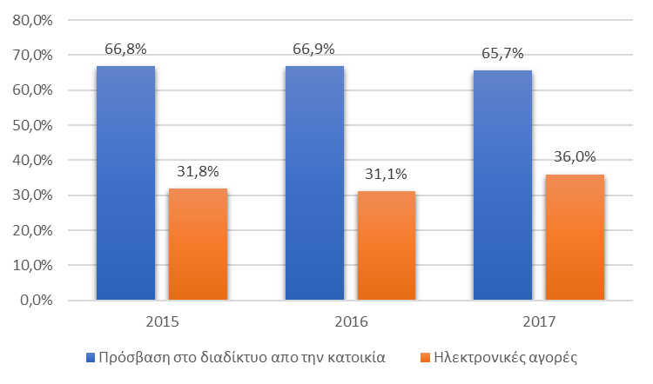

Τα στοιχεία προέρχονται από την Ελληνική Στατιστική Αρχή, καλύπτουν την Μεγάλη γεωγραφική περιοχή (NUTS 1) Βόρεια Ελλάδα (Ανατολική Μακεδονία και Θράκη, Κεντρική Μακεδονία, Δυτική Μακεδονία και Ήπειρο), και αφορούν:
- Το βαθμό χρήσης των νέων τεχνολογιών από τα νοικοκυριά και τα μέλη τους, και προέρχονται από τη δειγματοληπτική Έρευνα Χρήσης Τεχνολογιών Πληροφόρησης και Επικοινωνίας από νοικοκυριά και άτομα για τα έτη 2015, 2016 και 2017.
- Το βαθμό χρήσης των τεχνολογιών πληροφόρησης και επικοινωνίας από τα νοικοκυριά και τα μέλη τους, και συγκεκριμένα για το ηλεκτρονικό εμπόριο, καθώς και την ασφάλεια στο Διαδίκτυο. Τα στοιχεία προέρχονται από τη δειγματοληπτική Έρευνα Χρήσης Τεχνολογιών Πληροφόρησης και Επικοινωνίας από νοικοκυριά και άτομα για τα έτη 2015, 2016 και 2017. Με την έρευνα συγκεντρώνονται στοιχεία για την πρόσβαση των νοικοκυριών σε επιλεγμένες τεχνολογίες πληροφόρησης και επικοινωνίας, και ειδικότερα για τη χρήση ηλεκτρονικού υπολογιστή, την πρόσβαση στο διαδίκτυο και την απανταχού συνδεσιμότητα, τις συναλλαγές με δημόσιες υπηρεσίες μέσω διαδικτύου (υπηρεσίες ηλεκτρονικής διακυβέρνησης), το ηλεκτρονικό εμπόριο, κλπ.

Υφιστάμενες στρατηγικές

Στα πλαίσια της βιώσιμης ανάπτυξης και εξέλιξης, ο Δήμος Ιωαννιτών έχει στόχο τη διαμόρφωση συγκεκριμένων πολιτικών με επίκεντρο την αστική, οικονομική, κοινωνική, περιβαλλοντική και πολιτιστική αναζωογόνηση, οι οποίες αναζητά άμεσα (μεσοπρόθεσμα) ορατά αποτελέσματα. Το όραμα του Δήμου Ιωαννιτών είναι η «Ενδυνάμωση του ρόλου και της θέσης του Δήμου Ιωαννιτών στον ευρύτερο κοινοτικό και εθνικό χώρο ως μείζον αστικό- διοικητικό κέντρο με έμφαση στην προώθηση της βιώσιμης ανάπτυξης, της ποιότητας του περιβάλλοντος και της διατήρησης της κοινωνικής συνοχής». Η επεξεργασία των παραπάνω παραμέτρων οδηγεί σε μια σύνθεση Στρατηγικών, με την οποία ο Δήμος διεκδικεί και αξιοποιεί κάθε δυνατότητα για τη βελτίωση της ποιότητας ζωής, την κοινωνική ευημερία, την προστασία του περιβάλλοντος και την πολιτιστική ανάπτυξη μέσω της χρηστής διοίκησης, της διαφάνειας, της αποτελεσματικής οργάνωσης και της αξιοποίησης του ανθρώπινου δυναμικού και των υποδομών.

Επιχειρησιακό Πρόγραμμα Δήμου Ιωαννιτών 2016-2019

Σκοπός του πενταετούς Επιχειρησιακού Προγράμματος του Δήμου Ιωαννιτών είναι η προώθηση της τοπικής ανάπτυξης καθώς και της εσωτερικής ανάπτυξης του Δήμου, σε εναρμόνιση με τις κατευθύνσεις αναπτυξιακού σχεδιασμού σε τοπικό και εθνικό επίπεδο και τις αρμοδιότητες που ορίζει το Πρόγραμμα Καλλικράτης. Το Επιχειρησιακό Πρόγραμμα του Δήμου Ιωαννιτών αποτελεί εργαλείο για την άσκηση του αναπτυξιακού του ρόλου, με τα εξής χαρακτηριστικά:
α. Είναι ολοκληρωμένο πρόγραμμα τοπικής ανάπτυξης και βελτίωσης της διοικητικής του ικανότητας. Αποτελεί πρόγραμμα αναπτυξιακών υποδομών και τοπικών επενδύσεων, αλλά και πρόγραμμα για τη βελτίωση της υφιστάμενης λειτουργίας των δημοτικών υπηρεσιών και των Νομικών προσώπων που εποπτεύονται από το Δήμο. Είναι πρόγραμμα, πολυτομεακού χαρακτήρα, με εύρος θεματικών αντικειμένων αντίστοιχου του φάσματος των θεμάτων που απασχολούν την καθημερινή λειτουργία του Δήμου. Καλύπτει όλο το φάσμα των αρμοδιοτήτων του Δήμου και εν δυνάμει το σύνολο των τοπικών υποθέσεων.
β. Στις προτεραιότητες του προγράμματος αντανακλάται η βούληση και το όραμα της Δημοτικής Αρχής καθώς και οι προτεραιότητες του αναπτυξιακού σχεδιασμού σε περιφερειακό και εθνικό επίπεδο.
γ. Είναι οργανικό στοιχείο της καθημερινής λειτουργίας και διοίκησης του Δήμου και μέρος του προγραμματικού του κύκλου.
δ. Υλοποιείται μέσω του ετήσιου προγράμματος δράσης του Δήμου και των Νομικών Προσώπων του
ε. Εκπονείται με τη συμμετοχή όλων των εμπλεκόμενων
στ. Αξιοποιεί δείκτες επίδοσης
Βασικές αρχές του σχεδιασμού της στρατηγικής για την προγραμματική περίοδο 2016-2019 αποτελούν:
- Η πολυκεντρική ανάπτυξη και η εδαφική συνοχή ως κύριες επιλογές αειφορικής διαχείρισης του χώρου
- Η αντιστροφή της αστικής διάχυσης μέσω της προώθησης της αρχής της «συμπαγούς πόλης» και παράλληλα, η ένταξη του κεντρικού πυρήνα, της περιαστικής ζώνης, των περιμετρικών περιοχών και της άμεσα επηρεαζόμενης υπαίθρου σε ενιαίες τοπικές στρατηγικές ανάκαμψης, αναβάθμισης και ανάπτυξης
- Η ανάκτηση του δημόσιου χώρου
- Ο σχεδιασμός για τον πολίτη (και όχι για τα ΙΧ) με στόχο την πρόσβαση χωρίς περιορισμούς και τη βιώσιμη κινητικότητα
- Η προστασία του δομημένου και φυσικού περιβάλλοντος
- Η μείωση των εκπομπών αέριων ρύπων
- Η στήριξη των αδύναμων πληθυσμιακών ομάδων
- Η ενίσχυση των δομών απασχόλησης
- Η ενεργοποίηση της συμμετοχικής διαδικασίας στη λήψη των αποφάσεων
- Η ανάπτυξη της επιχειρηματικότητας και η διατήρηση του κοινωνικού ιστού.
Η λογική του Επιχειρησιακού Σχεδιασμού στοχεύει, μέσα από τη βέλτιστη διαχείριση των ιδίων πόρων του Δήμου και την μέγιστη αξιοποίηση των Επιχειρησιακών Προγραμμάτων της Π.Π. 2014 - 2020, στην ενίσχυση της αποδοτικότητας των πόρων και την έμφαση σε υψηλής προστιθέμενης αξίας αποτελέσματα, με τη δημιουργία «λογικών συνδέσεων» ανάμεσα στις αναπτυξιακές ανάγκες και στην εκμετάλλευση «έξυπνων συνεργειών». Σε αυτό το πλαίσιο, ο Επιχειρησιακός Σχεδιασμός του Δήμου Ιωαννιτών διαμορφώνει μια σύνθετη, «Εσωτερική Λογική Παρέμβασης» με εξωστρεφή δυναμική, η οποία καταλήγει σε ένα σύνθετο αλλά συγκεκριμένο μίγμα στρατηγικής που κατ’ ελάχιστον ενσωματώνει τα εξής:
- Αναγνωρίζει την πολύπλευρη σύνθεση του νέου, εκτεταμένου Δήμου καθώς και την άμεση διασύνδεση με γειτονικούς Δήμους.
- Αναγνωρίζει την ισχυρή διαλειτουργικότητα του Δήμου, σαν κέντρο διοίκησης, μεταφορών και ανάπτυξης.
- Ιεραρχεί τις παρεμβάσεις ως προς την άμεση συμβολή τους στην αστική και κοινωνική αναζωογόνηση του Δήμου Ιωαννιτών, θέτοντας συγκεκριμένα χρονικά ορόσημα και λαμβάνοντας υπόψη τα κρίσιμα έργα πνοής που πραγματοποιούνται ή προγραμματίζονται να εκτελεστούν.
- Αναδεικνύει τον πολιτισμό σε συνδυασμό με το φυσικό περιβάλλον ως δυναμική αιχμή προβολής και ανάπτυξης του Δήμου, ενδυναμώνοντας τις υποδομές και τις δράσεις που προωθούν την ιστορικότητα και την πολύ - πολιτισμικότητα της περιοχής.
- Μεριμνά για τη βελτίωση των όρων ποιότητας ζωής των κατοίκων, των εργαζομένων και των επισκεπτών, συμπεριλαμβανομένων των χώρων πρασίνου, άθλησης, των μετακινήσεων, της κυκλοφορίας και της στάθμευσης.
- Διασφαλίζει την κοινωνική συνοχή σε επίπεδο Δημοτικής Κοινότητας και γειτονιάς, μέσα από την ισότιμη πρόσβαση των Δημοτών και των κατοίκων της Πόλης σε κοινωνικές και προνοιακές υπηρεσίες και παροχές.
- Αξιοποιεί τις νέες τεχνολογίες και την καινοτομία, ως βασικά εργαλεία στήριξης της αστικής και κοινωνικής αναζωογόνησης.

Στρατηγικό Σχέδιο για τη Βιώσιμη Αστική Ανάπτυξη

Βιώσιμη ορίζεται η ανάπτυξη που ανταποκρίνεται στις ανάγκες της παρούσας γενιάς, χωρίς να μειωθεί η ικανότητα των μελλοντικών γενεών να καλύψουν τις δικές τους ανάγκες και φιλοδοξίες. Η Βιώσιμη Ανάπτυξη στηρίζεται στην ισόρροπη, ισότιμη και σε βάθος χρόνου επιδίωξη τριών πυλώνων: Οικονομία, Περιβάλλον, Κοινωνία, μέσα από:
- Συνδυασμένες σταθμίσεις πολλών παραμέτρων σε διαφορετικά επίπεδα, σε συνάρτηση με τον παράγοντα χρόνο.
- Ειλικρινή, τεκμηριωμένο και εποικοδομητικό διάλογο και διαβούλευση μεταξύ των ενδιαφερόμενων μερών.
- Συντονισμένες ενέργειες και ενεργοποίηση όλων.
Για να επιτύχουμε αυτή την παράλληλη και ισόρροπη ανάπτυξη των τριών πυλώνων, πρέπει να εισχωρήσουμε πρώτα στην κλίμακα της κοινωνίας, δηλαδή στις πόλεις. Οι πόλεις ως χωρικές συγκεντρώσεις ανθρώπινης δραστηριότητας και επικοινωνίας, αποτελούν τις «μηχανές» της ευρωπαϊκής οικονομίας παρέχοντας θέσεις εργασίας και υπηρεσίες, και λειτουργούν ως καταλύτες δημιουργικότητας και καινοτομίας σε όλη την Ευρωπαϊκή Ένωση.
Στο πλαίσιο της στρατηγικής για την Βιώσιμη Αστική Ανάπτυξη στο Δήμο Ιωαννιτών θα υλοποιηθούν παρεμβάσεις οι οποίες συνάδουν με τη στόχευση για τη διατήρηση και ανάδειξη της φυσιογνωμίας του Δήμου ως μια παραλίμνια πόλη η οποία βρίσκεται σε ένα ιδιαίτερο φυσικό περιβάλλον και διαθέτει πλούσια πολιτιστική παράδοση. Επιπρόσθετα θα αντιμετωπιστούν περιβαλλοντικές και κοινωνικές προκλήσεις, ενώ θα ληφθεί μέριμνα για τη διευκόλυνση της αστικής κινητικότητας.
O βασικός στόχος της ΒΑΑ για την πόλη των Ιωαννίνων είναι η ευφυής και βιώσιμη αστική ανάπτυξη στη βάση των ιδιαίτερων χωρικών και κοινωνικοοικονομικών χαρακτηριστικών της. Μέσω της ΒΑΑ αναμένεται να υλοποιηθούν παρεμβάσεις που θα καλύπτουν το σύνολο των στρατηγικών παραμέτρων της Περιφέρειας Ηπείρου για τη νέα Προγραμματική Περίοδο όπως:
- χωροταξία
- πολιτισμός
- περιβάλλον
- μεταφορές
- έξυπνες εφαρμογές για ενίσχυση της έξυπνης επιχειρηματικότητας
- δικτύωση και αξιοποίηση του ανθρώπινου δυναμικού
Ο Δήμος Ιωαννιτών θέτει ως όραμα της Στρατηγικής Βιώσιμης Αστικής Ανάπτυξης (Β.Α.Α.) την «Ανάδειξη των Ιωαννίνων ως ανοιχτής λειτουργικής πόλης ευρωπαϊκής αναγνωρισιμότητας και εμβέλειας, με Ενεργειακή, Περιβαλλοντική και Κοινωνική Προστιθέμενη Αξία για τους κατοίκους, τους εργαζόμενους και τους επισκέπτες». Στο πλαίσιο του νέου ρόλου που καλείται να αναλάβει ο Δήμος, το σχέδιο Βιώσιμης Αστικής Ανάπτυξης υποστηρίζει μια στρατηγική προώθησης εκείνων των συγκριτικών πλεονεκτημάτων της πόλης και προοπτικών – ευκαιριών ανάδειξής τους που θα προσδώσουν στα Γιάννενα τη δυνατότητα ανάδειξής τους σε μείζον αστικό κέντρο και εθνικό πόλο ανάπτυξης στα πλαίσια του σχεδιασμού του εθνικού χώρου, καθώς και σε ιδιαίτερο κόμβο του ευρωπαϊκού αστικού συστήματος στα πλαίσια των πολιτικών της Ε.Ε. Επιπλέον, η επαναπύκνωση της πόλης γίνεται πρόσταγμα, πρωτίστως περιβαλλοντικό και πολεοδομικό, αλλά και κοινωνικό, καθώς υποστηρίζεται ότι θα ενισχύσει την κοινωνική συνοχή και τη κοινωνικότητα.
Η Στρατηγική της ΒΑΑ του Δήμου Ιωαννιτών για την Προγραμματική Περίοδο 2014-2020 ενσωματώνει ενδεικτικά στοχευμένες παρεμβάσεις αστικής αναζωογόνησης, ενεργειακής αποδοτικότητας σε δημοτικές υποδομές, βιώσιμης αστικής κινητικότητας, προώθησης της απασχόλησης, προαγωγής της κοινωνικής συνοχής και αντιμετώπισης φαινομένων φτώχειας και κοινωνικού αποκλεισμού.
Οι παρεμβάσεις που θα υλοποιηθούν θα έχουν θετική επίδραση στον αστικό ιστό καθώς θα συμβάλλουν στη βελτίωση της ελκυστικότητας της πόλης, στην περιβαλλοντική της αναβάθμιση, στη δημιουργία θέσεων εργασίας, στην ενίσχυση της κοινωνικής συνοχής καθώς και στη βελτίωση της ανταγωνιστικότητας της τοπικής οικονομίας.

Σχέδιο Βιώσιμης Αστικής Κινητικότητας

Η αναγκαιότητα ανάπτυξης ενός Σχεδίου Βιώσιμης Αστικής Κινητικότητας (ΣΒΑΚ) για την πόλη των Ιωαννίνων, προέκυψε από την ανάγκη επίλυσης ενός μεγάλου αριθμού προβλημάτων άμεσα συνυφασμένων με την κινητικότητα ανθρώπων και αγαθών, και της γενικότερης κυκλοφοριακής οργάνωσης της πόλης. Η πόλη των Ιωαννίνων ως αστικό κέντρο μεσαίου μεγέθους αντιμετωπίζει μια σειρά θεμάτων που αφορούν στον τρόπο της χωρικής της ανάπτυξης, σε προβληματικές μετακινήσεις προσώπων και αγαθών είτε με τα πόδια ή με μηχανοκίνητα μέσα, σε ασυνέχειες του υπάρχοντος οδικού δικτύου, σε έλλειψη συνεχούς πολεοδομικού και κυκλοφοριακού σχεδιασμού, στη λήψη αποσπασματικών μέτρων και ενεργειών από τους εκάστοτε αρμόδιους φορείς, και τέλος στην έλλειψη χάραξης κοινής πολιτικής όσον αφορά στις αστικές μετακινήσεις. Τα βασικότερα προβλήματα κινητικότητας αφορούν:
- στην προσβασιμότητα των ΑΜΕΑ (π.χ. πεζοδρόμια με φτωχά γεωμετρικά χαρακτηριστικά, έλλειψη υποδομών για ΑΜΕΑ),
- στην έλλειψη θέσεων στάθμευσης για ποδήλατα / δίκυκλα, για εμπορευματικά οχήματα, θέσεων για επιβίβαση-αποβίβαση τουριστικών λεωφορείων,
- στα προβλήματα που προκύπτουν από την παράνομη στάθμευση,
- στη διαμπερή κίνηση,
- στη μη επαρκή εξυπηρέτηση των αυξημένων ροών πεζών στο εμπορικό κέντρο της πόλης. Από την άλλη, η πόλη των Ιωαννίνων διαθέτει τα χαρακτηριστικά εκείνα (παραλίμνιο μέτωπο και ιστορικό κέντρο υψηλού τουριστικού ενδιαφέροντος, κοντινές αποστάσεις από/προς σημεία ενδιαφέροντος και υπηρεσίες, ήπιο γεωγραφικό ανάγλυφο) που θα της επέτρεπαν να αποτελέσει μια πόλη πρότυπο εναλλακτικών τρόπων μετακίνησης (πεζή μετακίνηση, ποδήλατο, δημόσιες συγκοινωνίες), ακολουθώντας τις αρχές τις βιώσιμης αστικής ανάπτυξης.
Είναι γεγονός, πάντως, πως μέχρι σήμερα δεν έχει επιτευχθεί η διαμόρφωση μιας ολοκληρωμένης πολιτικής μεταφορών, που να επιτρέπει την ποσοτικοποίηση και σύγκριση της προσφοράς και ζήτησης για μετακινήσεις και την αναγνώριση των συνεπειών για την πόλη από την αλλαγή των μεγεθών αυτών ανεξάρτητα από την αιτία που τις προκάλεσε. Επιπλέον, ένας ενιαίος στρατηγικός σχεδιασμός που αφορά σε συστήματα μεταφορών και μετακινήσεις γενικότερα μπορεί να προβλέψει και να εκτιμήσει τις συνέπειες που θα προκύψουν από συγκεκριμένες παρεμβάσεις στην πόλη, αλλάζοντας έτσι αισθητά την εικόνα της πόλης σε βάθος χρόνου. Η αναγνωρισμένη, πλέον, ανάγκη για την αύξηση του ποσοστού χρήσης των μέσων μαζικής μεταφοράς καθώς και των εναλλακτικών τρόπων μετακίνησης, όπως το ποδήλατο και η πεζή μετακίνηση, σε συνδυασμό με την ανάγκη για μείωση της χρήσης των ΙΧ οχημάτων ενισχύει την θέση ότι πρέπει άμεσα να γίνει η υλοποίηση ολοκληρωμένων αστικών παρεμβάσεων που θα κάνουν ελκυστικούς τους εναλλακτικούς αυτούς τρόπους μετακίνησης διασφαλίζοντας την απρόσκοπτη και ασφαλή μετακίνηση όλων των ατόμων χωρίς διάκριση, μεταξύ των οποίων των Ατόμων με Αναπηρία (ΑμεΑ) και των Ατόμων με Μειωμένη Κινητικότητα (ΑΜΚ) εστιασμένων στην ανάπτυξη ενός βιώσιμου περιβάλλοντος. Συνεπώς, η διαμόρφωση ενός Ολοκληρωμένου Σχεδίου Βιώσιμης Αστικής Κινητικότητας στον Δήμο Ιωαννιτών με την καλύτερη αξιοποίηση των υφιστάμενων οδικών υποδομών για την βελτιστοποίηση της ποιότητας ζωής των κατοίκων στοχεύει:
- Στην ορθολογική και χρονικά ιεραρχημένη πρόταση μέτρων για τη βελτίωση της βιώσιμης κινητικότητας: ι) όλων των πεζών συμπεριλαμβανομένων των ΑμεΑ και ΑΜΚ, με κυριότερο μέλημα τη διευκόλυνση της προσβασιμότητας με τη δημιουργία ολοκληρωμένου δικτύου προσβάσιμων πεζοδρομίων, ii) των ποδηλατιστών με τη δημιουργία ολοκληρωμένου δικτύου ποδηλατοδρόμων καθώς και iii) τη διαχείριση της στάθμευσης και την αποτροπή φαινομένων παράνομης στάθμευσης.
- Στην βελτίωση της κυκλοφοριακής και συγκοινωνιακής εξυπηρέτησης των πολιτών, εστιασμένη στους χρήστες, προγραμματίζοντας τη σωστή χωροθέτηση των σημείων εξυπηρέτησης των Μέσων Μαζικής Μεταφοράς (υφιστάμενων και μελλοντικών) και των ταξί.
- Στην βελτίωση της οδικής ασφάλειας με κατάλληλες διαμορφώσεις και τη βελτίωση της οριζόντιας και κατακόρυφης σήμανσης.
- Στην μελέτη των σημείων πρόσβασης των φορτηγών διανομής και τροφοδοσίας των καταστημάτων, τη θέσπιση ωραρίου φορτοεκφόρτωσης και την εξασφάλιση θέσεων φορτοεκφόρτωσης ώστε να παραμένουν ελεύθερες και μόνο για τη χρήση που προορίζονται.
- Στην αντιμετώπιση των προβλημάτων στάθμευσης παρά την οδό και εκτός οδού, την καθιέρωση δίκαιης τιμολογιακής πολιτικής και την εύρεση εναλλακτικών λύσεων στάθμευσης και μετεπιβίβασης περιφερειακά του ευρύτερου κέντρου της πόλης.
- Στον καθορισμό και τη διευθέτηση των ειδικών παραχωρημένων χώρων στάθμευσης, συμπεριλαμβανομένου των χώρων για ολιγόλεπτη στάθμευση τουριστικών λεωφορείων, ταξί κτλ.
- Στη γενικότερη αναβάθμιση του περιβάλλοντος και της ποιότητας ζωής των κατοίκων, των εργαζομένων και των επισκεπτών της πόλης.

Σχέδιο Διαχείρισης Αστικών Στερεών Αποβλήτων

Αντικείμενο του Τοπικού Σχεδίου Διαχείρισης Αστικών Στερεών Αποβλήτων (ΑΣΑ) του Δήμου Ιωαννιτών είναι η ολοκληρωμένη αντιμετώπιση της διαχείρισης των αποβλήτων στο Δήμο μέσω της ανάπτυξης δράσεων επαναχρησιμοποίησης και ανακύκλωσης των ΑΣΑ με στόχο τη μείωση των αποβλήτων που οδηγούνται σε ταφή. Σε αυτή την κατεύθυνση, το τοπικό σχέδιο προτείνει δράσεις σε ότι αφορά: Την ενίσχυση της χωριστής συλλογής επιμέρους ρευμάτων ανακυκλώσιμων υλικών όπως το γυαλί, χαρτί, πλαστικό, μέταλλο, μέσω της δημιουργίας πράσινων σημείων; Την βελτιστοποίηση της λειτουργίας του υφιστάμενου συστήματος ανακύκλωσης; Την χωριστή συλλογή και κομποστοποίηση των βιοαποβλήτων (απόβλητα τροφών, πράσινα, κλπ.); Τη χωριστή συλλογή και διαχείριση λοιπών υλικών (ογκώδη, μπαταρίες, ΑΕΚΚ, κλπ.) που μπορούν να επαναχρησιμοποιηθούν ή να ανακυκλωθούν.
Κατ’ επέκταση, το ΤΣΔΑΣΑ αφορά στην ανάπτυξη ενός ολοκληρωμένου σχεδιασμού διαχείρισης των αποβλήτων στο Δήμο Ιωαννιτών και περιλαμβάνει:
- Ανάλυση και αξιολόγηση της υφιστάμενης κατάστασης παραγωγής και διαχείρισης των αστικών στερεών αποβλήτων.
- Την ενσωμάτωση των θεσμικών εξελίξεων στον τομέα της διαχείρισης των ΑΣΑ.
- Την εξειδίκευση των εθνικών στόχων σχεδιασμού σε επίπεδο Δήμου.
- Την κατάρτιση προτάσεων και δράσεων για τη διαχείριση των επιμέρους ρευμάτων δημοτικών αποβλήτων, προωθώντας κατά προτεραιότητα την πρόληψη, την επαναχρησιμοποίηση και τη διαλογή στην πηγή.
- Ανάλυση του κόστους επένδυσης και διαχείρισης του προτεινόμενου σχεδίου συγκριτικά με το κόστος της υφιστάμενης διαχείρισης των ΑΣΑ.

Ερευνητικές, τεχνολογικές και παραγωγικές υποδομές

Στα όρια του Δήμου Ιωαννιτών υφίστανται ερευνητικές, τεχνολογικές και παραγωγικές μονάδες υψηλού επιπέδου που περιλαμβάνουν δυο ανώτατα εκπαιδευτικά ιδρύματα, επαγγελματικές σχολές κατάρτισης, ένα τεχνολογικό πάρκο νεοφυών επιχειρήσεων, καθώς και μια θεσμοθετημένη βιομηχανική περιοχή.

Πανεπιστήμιο Ιωαννίνων

Το Πανεπιστήμιο Ιωαννίνων ιδρύθηκε το 1964, και λειτουργεί ως ανεξάρτητο Ανώτατο Εκπαιδευτικό Ίδρυμα από το 1970. Η Πανεπιστημιούπολη βρίσκεται σε απόσταση έξι χλμ. από το κέντρο των Ιωαννίνων, και είναι μια από τις μεγαλύτερες σε έκταση Πανεπιστημιουπόλεις στην Ελλάδα.
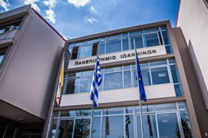
Το Πανεπιστήμιο Ιωαννίνων έχει 15 τμήματα και περίπου 20.000 φοιτητές, ενώ έχει να επιδείξει σημαντική προσφορά στην εκπαιδευτική, αλλά και την επιστημονική κοινότητα. Στο Πανεπιστήμιο Ιωαννίνων πραγματο-ποιείται έρευνα (βασική και εφαρμοσμέ-νη) καθώς και πειραματική ανάπτυξη σε όλους τους τομείς και τα γνωστικά αντικείμενα που καλύπτονται από τα Τμήματα και τις Σχολές του Ιδρύματος, με ιδιαίτερη έμφαση στις Θετικές και Τεχνολογικές Επιστήμες, τις Επιστήμες Υγείας, τις Αρχαιολογικές Μελέτες και Ανασκαφές, τις Λογοτεχνικές και Γλωσσολογικές Μελέτες, τις Οικονομικές και Κοινωνιολογικές Μελέτες, καθώς επίσης και στις Επιστήμες Εκπαίδευσης. Ιδιαίτερη έμφαση δίνεται σε διεπιστημονικά προγράμματα εφαρμοσμένης έρευνας και πειραματικής ανάπτυξης που ενδιαφέρουν τη βιομηχανία, οικονομία και κοινωνία, τόσο σε εθνικό, όσο και σε περιφερειακό επίπεδο. Η έρευνα χρηματοδοτείται κατά κύριο λόγο από τα Κοινοτικά Πλαίσια Στήριξης (Α’, Β’, Γ’ ΚΠΣ, ΕΣΠΑ 2007-2013, ΕΣΠΑ 2014-2020) μέσω των διαφόρων Επιχειρησιακών του Προγραμμάτων, από τα Προγράμματα Εδαφικής Συνεργασίας (INTERREG), από την Ευρωπαϊκή Επιτροπή (FP6, FP7, ΗORIZON 2020 κλπ.), καθώς επίσης και από τον ιδιωτικό τομέα. Επίσης, πολλά ερευνητικά προγράμματα διεξάγονται στο πλαίσιο διακρατικών συνεργασιών μεταξύ ερευνητικών ομάδων του Πανεπιστημίου Ιωαννίνων και αντίστοιχων ομάδων ιδρυμάτων, επιχειρήσεων και οργανισμών άλλων χωρών, τόσο εντός όσο και εκτός της Ευρωπαϊκής Ένωσης (ΗΠΑ, Κίνα, Ρωσία, Ισραήλ, Τουρκία, κλπ.).

Τεχνολογικό Εκπαιδευτικό Ίδρυμα Ηπείρου

Το Τεχνολογικό Εκπαιδευτικό Ίδρυμα (Τ.Ε.Ι.) Ηπείρου, με έδρα την Άρτα, ιδρύθηκε το 1994. Σήμερα αποτελείται από 5 Σχολές και 8 τμήματα. Οι τέσσερεις πόλεις στις οποίες εδράζονται τα τμήματα είναι η Άρτα, η Πρέβεζα, τα Γιάννενα, και η Ηγουμενίτσα. Στα Ιωάννινα έχει την έδρα της η Σχολή Επαγγελμάτων Υγείας και Πρόνοιας με τα εξής τμήματα:
- Τμήμα Προσχολικής Αγωγής
- Τμήμα Λογοθεραπείας
- Τμήμα Νοσηλευτικής
Το ΤΕΙ Ηπείρου κατανοώντας ως απαραίτητη προϋπόθεση για τη μελλοντική του πορεία την εξασφάλιση της συμπληρωματικότητας των προτεραιοτήτων του με αυτές της Ευρωπαϊκής Ένωσης, επιδιώκει την ανάπτυξη της έρευνας και τη σύναψη συνεργασιών με Πανεπιστήμια και Φορείς της Ελλάδας και της Ευρώπης, μέσω των διάφορων Ευρωπαϊκών Προγραμμάτων και Κοινοτικών Πρωτοβουλιών. Στην 4η Προγραμματική Περίοδο (2007-2013) συνεχίζοντας την ερευνητική και αναπτυξιακή του δραστηριότητα το ΤΕΙ ΗΠΕΙΡΟΥ υλοποίησε περισσότερα από 50 έργα που χρηματοδοτήθηκαν ή συγχρηματοδοτήθηκαν: α) από την Ευρωπαϊκή Ένωση μέσω των διαφόρων Επιχειρησιακών Προγραμμάτων του ΕΣΠΑ (Επιχειρησιακό Πρόγραμμα “Εκπαίδευση & Δια Βίου Μάθηση”, Επιχειρησιακό Πρόγραμμα “Ψηφιακή Σύγκλιση”, Περιφερειακό Επιχειρησιακό Πρόγραμμα Στερεάς Ελλάδας – Θεσσαλίας – Ηπείρου 2007-2013 κ.α., β) την Ευρωπαϊκή Ένωση μέσω των Ευρωπαϊκών Προγραμμάτων Εδαφικής Συνεργασίας (Ελλάδα – Ιταλία 2007-2013, Adriatic IPA, MED ENPI, South East Europe), γ) την Ευρωπαϊκή Ένωση μέσω του 7ου Προγράμματος Πλαισίου, δ) διαφόρους άλλους φορείς (Ίδρυμα της Βουλής των Ελλήνων, Υπουργεία, Περιφέρειες, Δήμους, Ιδιωτικές Εταιρείες). Στα έργα αυτά απασχολήθηκαν 80 μέλη Εκπαιδευτικού Προσωπικού και περισσότεροι από 600 επιστήμονες ως εξωτερικοί συνεργάτες, οι οποίοι ως επί το πλείστων κατάγονται και ζουν στην Περιφέρεια Ηπείρου, μετουσιώνοντας έτσι σε πράξη το στόχο της προσέλκυσης και αξιοποίησης του λανθάνοντος επιστημονικού δυναμικού της περιοχής.

ΕΛΓΟ ΔΗΜΗΤΡΑ

Κύριο αντικείμενο του ΕΛΓΟ-ΔΗΜΗΤΡΑ είναι η ανάπτυξη ή/και υποστήριξη δράσεων που αποσκοπούν στον εκσυγχρονισμό και την ανάπτυξη του αγροτικού τομέα της χώρας, τη βελτίωση των παραγωγικών διαδικασιών, την ενίσχυση της ανταγωνιστικότητας, την πιστοποίηση των ποιοτικών αγροτικών προϊόντων και τροφίμων, την καθιέρωση και πιστοποίηση ορθών γεωργικών πρακτικών και τους ελέγχους στην αλυσίδα παραγωγής-διακίνησης του γάλακτος και κρέατος στη χώρα. Οι επιμέρους τομείς που δραστηριοποιείται ο ΕΛΓΟ ΔΗΜΗΤΡΑ είναι:
- η προώθηση της καινοτομίας, η διενέργεια έρευνας, η διάχυση των γνώσεων, της τεχνολογίας και των συμβουλευτικών υπηρεσιών σε όλους τους τομείς της αγροδιατροφικής αλυσίδας,
- η παροχή αγροτικής επαγγελματικής εκπαίδευσης και κατάρτισης,
- η προστασία της προέλευσης και ταυτότητας, οι έλεγχοι της νόμιμης χρήσης όρων, συμβόλων και ενδείξεων στα αγροτικά προϊόντα και τρόφιμα με σκοπό τη διασφάλιση της ποιότητάς τους,
- η εφαρμογή των ορθών πρακτικών στη γεωργία, και
- ο ενδελεχής έλεγχος του κυκλώματος προέλευση, παραγωγή, ποιότητα και διακίνηση για το γάλα και το κρέας στη χώρα.
Παράλληλα, βασική αποστολή του Οργανισμού είναι η επιστημονική και τεχνική υποστήριξη του Υπουργείου Αγροτικής Ανάπτυξης & Τροφίμων στον σχεδιασμό και την υποστήριξη της εφαρμογής της πολιτικής του στο πλαίσιο της Κοινής Αγροτικής Πολιτικής και της Κοινής Αλιευτικής Πολιτικής, καθώς και στη διαμόρφωση θέσεων στα θέματα που εξετάζονται στο Συμβούλιο και στα λοιπά αρμόδια όργανα της Ευρωπαϊκής Ένωσης.

Επιστημονικό και Τεχνολογικό Πάρκο Ηπείρου

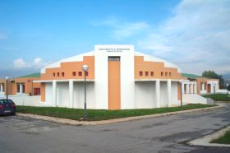
Το Επιστημονικό και Τεχνολογικό Πάρκο Ηπείρου ιδρύθηκε το 1999 από το Πανεπιστήμιο Ιωαννίνων και την Περιφέρεια Ηπείρου. Αποστολή του είναι να αποτελέσει τον κύριο φορέα στήριξης για την εισαγωγή νέων και καινοτόμων τεχνολογιών τόσο στον ιδιωτικό, όσο και στο δημόσιο τομέα. Ο κύριος ρόλος του Ε.ΤΕ.Π.Η. είναι να διαχέει την τεχνογνωσία που παράγεται στην ακαδημαϊκή κοινότητα και τα ερευνητικά κέντρα / ινστιτούτα, µε στόχο τη δημιουργία ενός νέου πόλου ανάπτυξης στην Ήπειρο. Το Ε.ΤΕ.Π.Η. αποσκοπεί επίσης να λειτουργήσει σαν «Θερμοκοιτίδα» νέων επιχειρήσεων και για τις τέσσερις πρωτεύουσες των Περιφερειακών Ενοτήτων της Ηπείρου, όπου μικρές αλλά δυναμικά ανερχόμενες επιχειρήσεις έχουν σκοπό την προώθηση της καινοτομίας σε συνεργασία µε ερευνητικά ιδρύματα για την ανάπτυξη νέων προϊόντων και υπηρεσιών. Στους επιμέρους στόχους του Ε.ΤΕ.Π.Η. εντάσσονται:
- Η ενθάρρυνση της αξιοποίησης της έρευνας µε τη δημιουργία νέων επιχειρήσεων υψηλής τεχνολογίας από ερευνητές (spin-offs).
- Η ενθάρρυνση της αναβάθμισης υφιστάμενων και δημιουργίας νέων παραγωγικών μονάδων µε εισαγωγή νέων τεχνολογιών.
- Η ενθάρρυνση και υποστήριξη της τοπικής και περιφερειακής ανάπτυξης.
- Η συμβολή στον τεχνολογικό εκσυγχρονισμό της χώρας.
- Η εκπαίδευση και επιμόρφωση στελεχών επιχειρήσεων.

Βιομηχανική Περιοχή Ιωαννίνων

H Βιομηχανική Περιοχή των Ιωαννίνων έχει συνολική έκταση 1500 στρέμματα, ενώ 500 στρέμματα περίπου αφορούν τους κοινόχρηστους χώρους καθώς και τους χώρους πρασίνου. Η ΒΙΠΕ Ιωαννίνων παρέχει ένα ανεπτυγμένο δίκτυο τεχνικών υποδομών καθώς και υπηρεσίες και πλεονεκτήματα που κάνουν την έναρξη λειτουργίας μιας επιχείρησής πιο εύκολη, πιο γρήγορη και πιο απλή. Έχουν εγκατασταθεί και λειτουργούν 180 περίπου επιχειρήσεις, και απασχολούνται περισσότεροι από 2,000 εργαζόμενοι.

Φορείς προώθησης της ερευνητικής και τεχνολογικής ανάπτυξης

Εθνικό Κέντρο Έρευνας και Τεχνολογικής Ανάπτυξης (Ε.Κ.Ε.Τ.Α.)

Το Εθνικό Κέντρο Έρευνας και Τεχνολογικής Ανάπτυξης (Ε.Κ.Ε.Τ.Α.), ένα από τα μεγαλύτερα ερευνητικά κέντρα στην Ελλάδα, ιδρύθηκε το 2000. Πρόκειται για ένα μη κερδοσκοπικό νομικό πρόσωπο ιδιωτικού δικαίου, εποπτευόμενο από τη Γενική Γραμματεία Έρευνας και Τεχνολογίας (Γ.Γ.Ε.Τ.) του Υπουργείου Παιδείας, Έρευνας και Θρησκευμάτων. Το Ε.Κ.Ε.Τ.Α. έχει σημαντικά επιστημονικά και τεχνολογικά επιτεύγματα σε πολλούς τομείς, καθώς και σε αρκετές διεπιστημονικές περιοχές.
Το Ινστιτούτο Τεχνολογιών Πληροφορικής και Επικοινωνιών (Ι.Π.ΤΗΛ) ιδρύθηκε το 1998 ως μη κερδοσκοπικός οργανισμός υπό την αιγίδα της Γ.Γ.Ε.Τ., με έδρα την Θεσσαλονίκη. Από το 2017 διαθέτει παράτημα και στα Ιωάννινα. Το Ι.Π.ΤΗΛ. είναι ένα από τα κορυφαία ιδρύματα στην Ελλάδα στους τομείς της Πληροφορικής, Τηλεματικής και Τηλεπικοινωνιών, με μακρά εμπειρία σε πολλά ευρωπαϊκά και εθνικά ερευνητικά έργα. Δραστηριοποιείται σε ένα μεγάλο αριθμό ερευνητικών τομέων όπως η Ασφάλεια και Παρακολούθηση, Επεξεργασία Σήματος και Εικόνας, Όραση Υπολογιστών, Αναγνώριση Προτύπων και Μάθηση Μηχανής, Αλληλεπίδραση Ανθρώπου-Μηχανής, Εικονική και Επαυξημένη Πραγματικότητα, Πολυμέσα, Βάσεις Δεδομένων και Πληροφοριακά Συστήματα, κ.α. Από την ίδρυσή του, το Ι.Π.ΤΗΛ. έχει συμμετάσχει σε περισσότερα από 175 ερευνητικά έργα που χρηματοδοτούνται από την Ευρωπαϊκή Επιτροπή (FP5-FP6-FP7-H2020) και περισσότερα από 160 ερευνητικά έργα που χρηματοδοτούνται από ελληνικά εθνικά Προγράμματα, καθώς και Συμβουλευτικές Συμβάσεις Υπεργολαβίας με τον ιδιωτικό τομέα. Τα τελευταία 10 χρόνια, το επιστημονικό έργο του Ι.Π.ΤΗΛ. περιλαμβάνει 278 επιστημονικές δημοσιεύσεις σε διεθνή περιοδικά, περισσότερες από 600 δημοσιεύσεις σε συνέδρια και 101 βιβλία και κεφάλαια βιβλίων. Το σύνολο του επιστημονικό έργου έχει αναφερθεί περισσότερες από 6.500 φορές.

Ίδρυμα Τεχνολογίας και Έρευνας (ΙΤΕ)

Το Ίδρυμα Τεχνολογίας και Έρευνας (ΙΤΕ) ξεκίνησε τη λειτουργία του το 1983, και είναι ένα από τα μεγαλύτερα και πιο άρτια οργανωμένα, εξοπλισμένα και στελεχωμένα ερευνητικά κέντρα της χώρας. Εποπτεύεται από τη Γενική Γραμματεία Έρευνας και Τεχνολογίας (Γ.Γ.Ε.Τ.) του Υπουργείου Παιδείας, Έρευνας και Θρησκευμάτων. Οι ερευνητικές και τεχνολογικές κατευθύνσεις του ΙΤΕ επικεντρώνονται σε τομείς μεγάλου επιστημονικού, κοινωνικού και οικονομικού ενδιαφέροντος, όπως: Μικροηλεκτρονική, Λέιζερ, Υλικά, Μοριακή Βιολογία και Γενετική, Βιοτεχνολογία, Πληροφορική, Βιοπληροφορική Ρομποτική, Τηλεπικοινωνίες, Υπολογιστικά Μαθηματικά, Χημική Μηχανική, Ανθρωπιστικές επιστήμες και Πολιτισμό. Το ΙΤΕ έχει να επιδείξει άριστες επιστημονικές επιδόσεις, καθώς και μια σημαντική κοινωνική και οικονομική προσφορά, σε επίπεδο που το καθιστούν ένα από τα κορυφαία ερευνητικά κέντρα διεθνώς. Η έδρα του και η Κεντρική του Διεύθυνση βρίσκονται στο Ηράκλειο της Κρήτης.
Στα Ιωάννινα λειτουργεί το Τμήμα Βιοϊατρικών Ερευνών (ΙΒΕ) που υπάγεται στο Ινστιτούτο Μοριακής Βιολογίας και Βιοτεχνολογίας. Το Ινστιτούτο Βιοϊατρικών Ερευνών (ΙΒΕ) ιδρύθηκε το 1998 και ενοποιήθηκε με το ΙΤΕ τρία χρόνια αργότερα. Οι ερευνητικές κατευθύνσεις του ΙΒΕ, λαμβάνοντας υπόψη τις σύγχρονες τάσεις, επιχειρούν μια διεπιστημονική προσέγγιση και επικεντρώνονται στους ακόλουθους τομείς:
- Μοριακή ιατρική με έμφαση την Αναγεννητική Ιατρική
- Βιοϊατρική τεχνολογία με έμφαση την Ιστική Μηχανική
- Μοριακή επιδημιολογία
Για την προώθηση των στόχων του το ΙΒΕ συνεργάζεται στενά με το Πανεπιστήμιο Ιωαννίνων (κυρίως με την Ιατρική Σχολή), με το Πανεπιστημιακό Νοσοκομείο Ιωαννίνων καθώς και με ερευνητικούς και παραγωγικούς φορείς εντός και εκτός Ελλάδας.

ΕΘ.Ι.ΑΓ.Ε. Ινστιτούτο Γάλακτος Ιωαννίνων

Το Ινστιτούτο Γάλακτος Ιωαννίνων (Ι.Γ.Ι.) ιδρύθηκε το 1984 υπάγεται στο Εθνικό Ίδρυμα Αγροτικής Έρευνας , ενώ έχει οριστεί ως «Εθνικό Ινστιτούτο Γάλακτος και Γαλακτοκομικών Προϊόντων», με αντικείμενο την έρευνα κάθε θέματος σε σχέση με το γάλα και τα προϊόντα γάλακτος. Στα χρόνια λειτουργίας του το Ι.Γ.Ι. έχει να παρουσιάσει ικανό ερευνητικό και εκπαιδευτικό – ενημερωτικό έργο στο τομέα του γάλακτος, με ουσιαστική προσφορά στην ελληνική γαλακτοκομία και παραδοσιακή τυροκομία. Μεγάλο μέρος του ερευνητικού έργου έχει δημοσιευθεί σε έγκριτα διεθνή επιστημονικά περιοδικά ή/και έχει παρουσιασθεί σε διεθνή και ελληνικά επιστημονικά συνέδρια. Ειδικότερα, οι μέχρι σήμερα ερευνητικές δραστηριότητες του Ι.Γ.Ι. έχουν εστιαστεί στα παρακάτω γενικά θέματα - βασικούς άξονες – στόχους έρευνας:
- Μελέτη της χημικής και μικροβιολογικής ποιότητας του νωπού γάλακτος διαφόρων φυλών αιγοπροβάτων της Ηπείρου
- Διερεύνηση-εφαρμογή κατάλληλων μεθόδων και επεξεργασιών για την ανίχνευση διαφόρων κατάλοιπων στο γάλα και τα γαλακτοκομικά προϊόντα
- Τυποποίηση παραδοσιακών ελληνικών τυριών - Βελτίωση της ποιότητας, υγιεινής και ασφάλειας αυτών με διάφορες κλασσικές ή καινοτόμες μεθόδους
- Παρασκευή νέων προϊόντων με βάση το γάλα - Παρασκευή τυριών μειωμένης περιεκτικότητας σε λίπος και αλάτι
- Παρασκευή γαλακτοκομικών προϊόντων με εφαρμογή σύγχρονων τεχνολογιών
- Προστασία της υγείας των καταναλωτών – Μελέτη της συμπεριφοράς παθογόνων μικροοργανισμών σε ελληνικά παραδοσιακά τυριά Π.Ο.Π.

Ευρυζωνικές υποδομές – μητροπολιτικό δίκτυο οπτικών ινών του Δήμου Ιωαννιτών

Το μητροπολιτικό δίκτυο οπτικών ινών (MAN) του Δήμου Ιωαννιτών εκτείνεται σε μήκος 45 χιλιομέτρων σε ολόκληρη την πόλη, και συνδέει τις Δημόσιες Υπηρεσίες και τα Εκπαιδευτικά Ιδρύματα πρωτοβάθμιας, δευτεροβάθμιας και τριτοβάθμιας εκπαίδευσης. Σκοπός είναι η παροχή ευρυζωνικής πρόσβασης σε όλες τις δημόσιες υπηρεσίες για την εγκαθίδρυση της ηλεκτρονικής διακυβέρνησης, και την παροχή αποδοτικών υπηρεσιών υψηλής ταχύτητας και ποιότητας προς τον πολίτη.

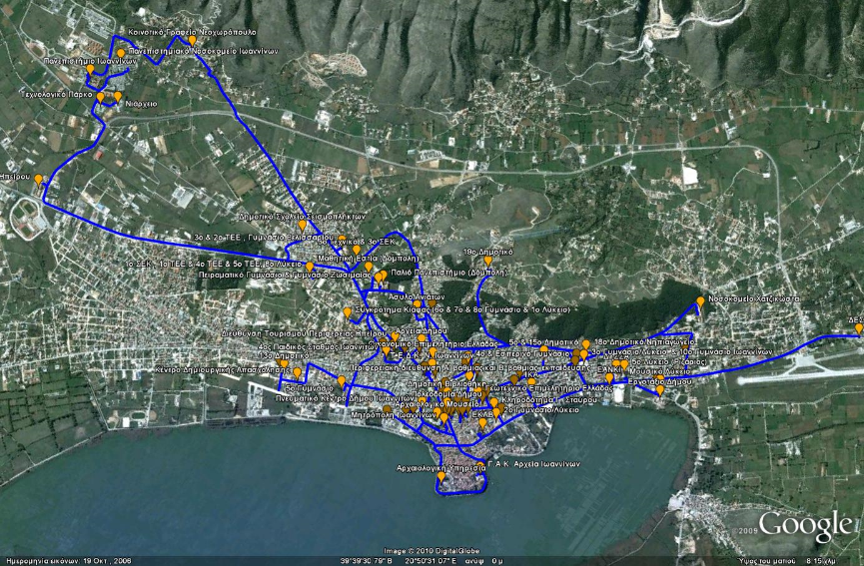
Εικόνα 2.1: Χάρτης του Μητροπολιτικού Δικτύου Οπτικών Ινών Δήμου Ιωαννιτών
Το ΜΑΝ του Δήμου Ιωαννιτών λειτουργεί σε 25 κτίρια της πόλης καλύπτοντας όλες τις δημοτικές υπηρεσίες, ενώ παρέχει πρόσβαση και σε άλλους δημόσιους φορείς (Κτηματολόγιο, Μητρόπολη, Γραφείο Ισότητας, ΚΕΠΑΒΙ, Δικαστικό Μέγαρο, ΕΑΝΚΙ, Γενικά Αρχεία Κράτους, Ζωσιμαία Ακαδημία, κλπ.). Συνδέεται προς το Διαδίκτυο με ευρυζωνική πρόσβαση 1 Gigabit μέσω του δικτύου της δημόσιας διοίκησης «ΣΥΖΕΥΞΙΣ». Παράλληλα, υπάρχουν λειτουργικά ενοποιημένα με το ΜΑΝ πάνω από 100 απομακρυσμένα δημοτικά και δημόσια κτίρια, μέσω τεχνολογίας WiFi-5GHz. Στα σημεία αυτά παρέχονται υπηρεσίες διαδικτύου σε δημοτικές υπηρεσίες, υπηρεσίες της ΔΕΥΑΙ, τοπικές κοινότητες, πολιτιστικούς συλλόγους, και το σύνολο των αγροτικών ιατρείων του Δήμου Ιωαννιτών. Επιπλέον, μέσω της λειτουργικότητας που παρέχει το ΜΑΝ αξιοποιήθηκε το κεντρικό τηλεφωνικό κέντρο του Δήμου, και εγκαταστάθηκαν 90 τηλέφωνα τεχνολογίας IP, καταργώντας τις αντίστοιχες αναλογικές ή ψηφιακές γραμμές συμπεριλαμβάνοντας και τα πάγια έξοδα τους.

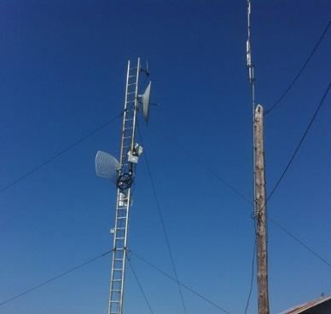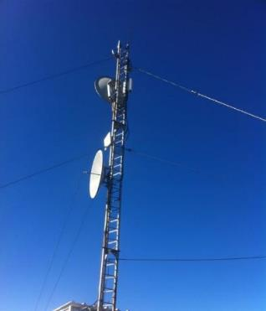
Εικόνα 2.2: Ασύρματες συνδέσεις ΜΑΝ Δήμου Ιωαννιτών

Συγκεντρωτικά, από το 2012 μέχρι και σήμερα το ΜΑΝ του Δήμου Ιωαννιτών παρέχει ευρυζωνική πρόσβαση σε:
- 25 δημοτικά κτίρια μέσω οπτικής ίνας
- 15 κτίρια του Ευρύτερου Δημόσιου Τομέα (μαζί με τα 2 μεγάλα νοσοκομεία) μέσω οπτικής ίνας
- 70 κτίρια του λεκανοπεδίου του Δήμου Ιωαννιτών μέσω ασύρματων συνδέσεων στα 5GHz
- δεκάδες σχολεία όλων των βαθμίδων
και προσφέροντας τα ακόλουθα πλεονεκτήματα:
- Ενιαίο τοπικό δίκτυο για όλες τις εφαρμογές
- Κοινή χρήση εφαρμογών και υπηρεσιακών αρχείων
- Κοινή χρήση εξοπλισμού
- Επικοινωνία σε υψηλή ταχύτητα >100 Mbps μεταξύ όλων των κτιρίων στο οπτικό δίκτυο
- Υποστήριξη περιφερειακών υπηρεσιών και απομακρυσμένη επίβλεψη
- Κεντρική διαχείριση και επίβλεψη για 3000 χρήστες και 20000 IP συνδέσεις ημερησίως από όλα τα συστήματα.

Ανάλυση υφιστάμενων «έξυπνων» υποδομών και έργων του Δήμου Ιωαννιτών

Διαδικτυακή Πύλη

Η γρήγορη και αποτελεσματική εξυπηρέτηση των πολιτών και των επισκεπτών της πόλης αποτελεί ένα σημαντικό κομμάτι της διακυβέρνησης του Δήμου Ιωαννιτών. Η διαδικτυακή πύλη http://www.ioannina.gr αποτελεί ένα εργαλείο προβολής του Δήμου, και άμεσης, συνεχούς και αποτελεσματικής ενημέρωσης προς δημότες και επισκέπτες, σύμφωνα με τις ανάγκες της εποχής.
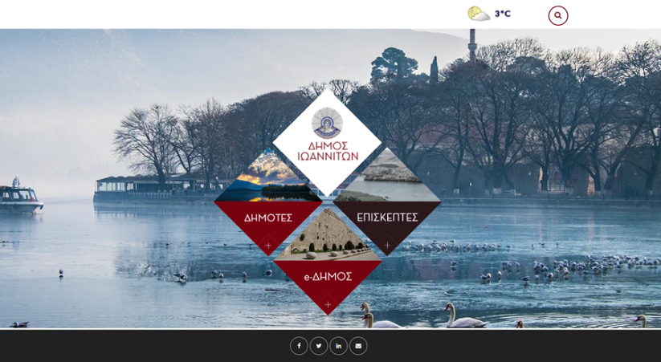
Εικόνα 2.3: Διαδικτυακή Πύλη Δήμου Ιωαννιτών

Η ιστοσελίδα δίνει τη δυνατότητα στους χρήστες για έγκαιρη και πλήρη ενημέρωση για τις υπηρεσίες, τις δραστηριότητες και το έργο του Δήμου Ιωαννιτών, ενώ παρέχει και μια σειρά από εργαλεία όπως η ηλεκτρονική υποβολή και διαπεραίωση αιτημάτων.

Πλατφόρμα Διαβούλευσης

Η διαβούλευση μέσω της δικτυακής πλατφόρμας http://www.diavouleusi.eu αποτελεί μια μορφή ηλεκτρονικής, ισότιμης συμμετοχής σε έναν ευρύτερο δημόσιο διάλογο που λαμβάνει χώρα στο Δήμο Ιωαννιτών.

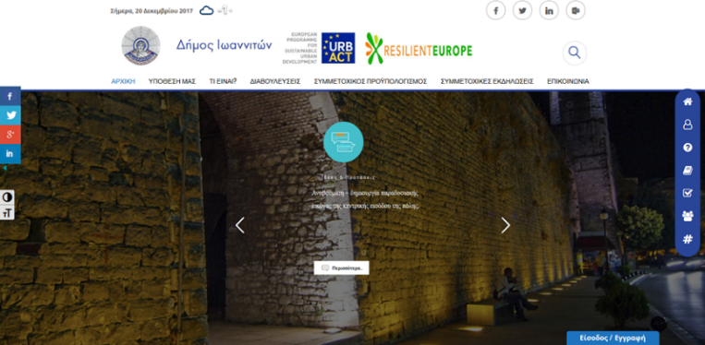
Εικόνα 2.4: Πλατφόρμα Δημόσιας Διαβούλευσης Δήμου Ιωαννιτών

Στόχος την πλατφόρμας διαβούλευσης είναι η ενθάρρυνση των πολιτών να εξετάσουν προσεκτικά, να ζητήσουν, να αξιολογήσουν εναλλακτικές πολιτικές, να προτείνουν πιο πρόσφορες λύσεις και να αντιπαρατίθενται με τεκμηριωμένα επιχειρήματα κατά τη διαδικασία λήψης αποφάσεων, κατά τον σχεδιασμό, και την εφαρμογή έργων και πολιτικών. Επομένως, ο Δήμος Ιωαννιτών μπορεί να ανοίξει το δημόσιο διάλογο με τους πολίτες, να συνδιαμορφώσει μαζί τους το όραμα για την ανάπτυξη της πόλης και στη συνέχεια το αντίστοιχο σχέδιο δράσης.

Πλατφόρμα Ενημέρωσης Πολιτών για τις Μετακινήσεις

Η πλατφόρμα itransport (http://itransport.ioannina.gr) αποτελεί ένα ολοκληρωμένο σύστημα πληροφόρησης του κοινού για τις επικρατούσες συνθήκες στο οδικό δίκτυο του Δήμου Ιωαννιτών. Επιτρέπει τη βέλτιστη κυκλοφοριακή διαχείριση κεντρικών αρτηριών του Δήμου μέσα από ένα διαχειριστικό εργαλείο εποπτείας και παρακολούθησης της κυκλοφοριακής κίνησης.
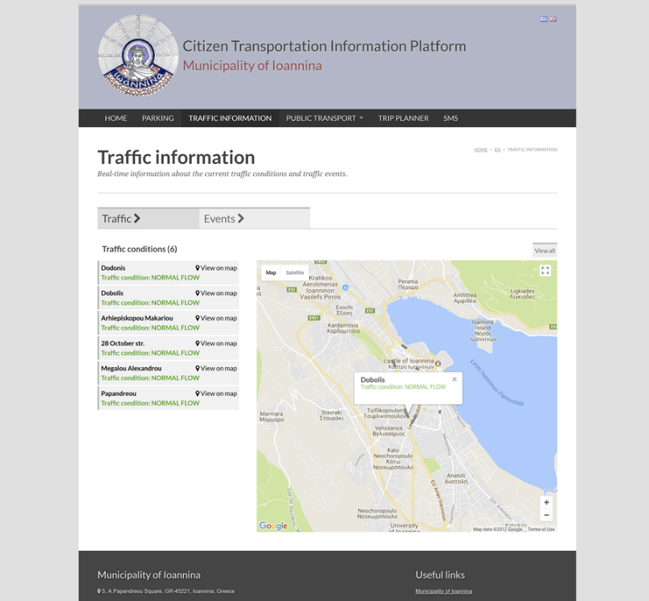
Εικόνα 2.5: Πλατφόρμα Ενημέρωσης Πολιτών για τις Μετακινήσεις Δήμου Ιωαννιτών

Συνολικά, η πλατφόρμα itransport περιλαμβάνει:
- εποπτεία του οδικού δικτύου μέσω μόνιμων σταθμών μέτρησης της κυκλοφορίας
- προβολή κυκλοφοριακών στατιστικών δεδομένων μέσω γραφικών παραστάσεων και εκθέσεων
- δημιουργία ιστορικής βάσης κυκλοφοριακών δεδομένων και εισαγωγή κυκλοφοριακών συμβάντων στο οδικό δίκτυο
- υπολογισμός χρόνων διαδρομών και κυκλοφοριακών συνθηκών σε real time στο δίκτυο
- εκτίμηση χωρητικότητας θέσεων στάθμευσης
- υπολογισμός χρόνων διαδρομών με τα ΜΜΜ
- ενημέρωση κοινού για τις τρέχουσες κυκλοφοριακές συνθήκες μέσω πινακίδων VMS, διαδικτυακού τόπου, SMS και mobile εφαρμογών
- ενημέρωση κοινού για τις διαθέσιμες θέσεις στάθμευσης μέσω πινακίδων και mobile εφαρμογών

Ανακαλύψτε τα Ιωάννινα

Ο ταξιδιωτικός οδηγός του Δήμου Ιωαννιτών (http://www.travelioannina.com) αποτελεί μια διαδικτυακή εφαρμογή που προωθεί την ταυτότητα της πόλης σε διαφορετικές ομάδες τουριστών, χρησιμοποιώντας ψηφιακές περιηγήσεις και μια σειρά από θεματικές πληροφορίες.

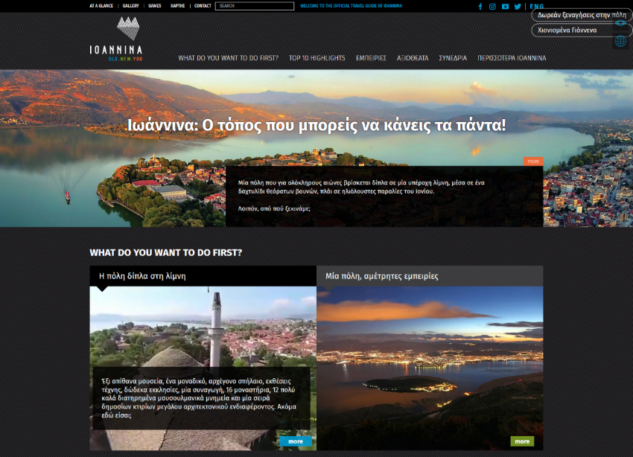
Εικόνα 2.6: Ταξιδιωτικός Οδηγός Δήμου Ιωαννιτών

Επιτρέπει στον Δήμο να προσφέρει στοχευμένη πληροφορία στους επισκέπτες, βάσει συσχέτισής τους με συγκεκριμένες πλευρές και στοιχεία της ταυτότητας της πόλης (ιστορία, πολιτισμός, οικονομικό περιβάλλον κλπ.). Πρόκειται για μια εφαρμογή που συμβάλλει στη βελτίωση και εξειδίκευση του τουριστικού προϊόντος, με αποτέλεσμα την αναβάθμιση της ελκυστικότητας της πόλης σε τουρίστες και επισκέπτες.

Cult.Routes

Η διαδικτυακή και mobile εφαρμογή Cult.Routes (http://cultroutes-apps.eu) έχει ως βασικό στόχο την ανάδειξη και προαγωγή της πλούσια πολιτιστικής κληρονομιάς του Δήμου Ιωαννιτών και των ευρύτερων περιοχών. Περιλαμβάνει στοιχεία για Μνημεία, Μουσεία, Θρησκευτικά Μνημεία, Σημεία Ενδιαφέροντος, Εκδηλώσεις, ενώ αναδεικνύει πολιτιστικές διαδρομές που διέρχονται από μνημεία πολιτιστικής κληρονομιάς και συναντούν στοιχεία της τοπικής παράδοσης, προβάλλοντας τοπικά προϊόντα, παραδοσιακούς ξενώνες και εστιατόρια, και προσφέροντας ηπειρώτικες γαστρονομικές εμπειρίες για τους τουρίστες.

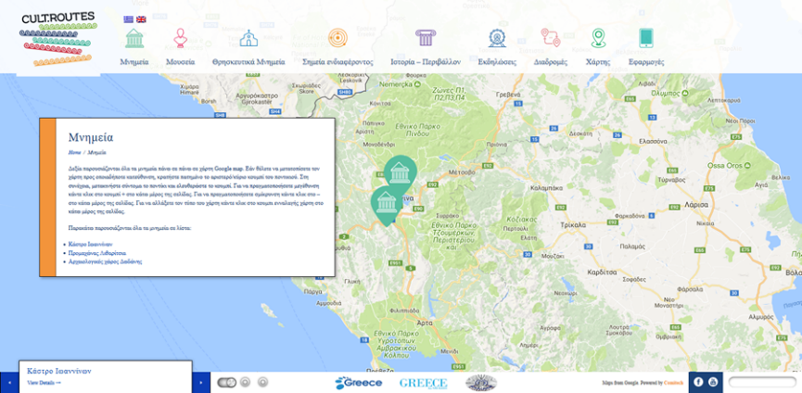
Εικόνα 2.7: Εφαρμογή Cult.Routes Δήμου Ιωαννιτών

Γιάννενα και Σύγχρονη Δημιουργία

Η διαδικτυακή εφαρμογή «Γιάννενα και Σύγχρονη Δημιουργία» (http://www.ioannina-art.gr) προσφέρει μια ολοκληρωμένη καταγραφή των καλλιτεχνών που δραστηριοποιούνται στην ευρύτερη περιοχή των Ιωαννίνων. Αποτελεί έναν μοναδικό «κατάλογο» καλλιτεχνών και συγχρόνως πολιτιστικό χάρτη στους τομείς της Αγιογραφίας, Αργυροχρυσοχοΐας, Αρχιτεκτονικής, Γλυπτικής, Ζωγραφικής, Θεάτρου, Κινηματογράφου, Λογοτεχνίας - Ποίησης, Μουσική - Χορού, Ξυλογλυπτικής, Υφαντικής, Φωτογραφίας και Χαρακτικής.

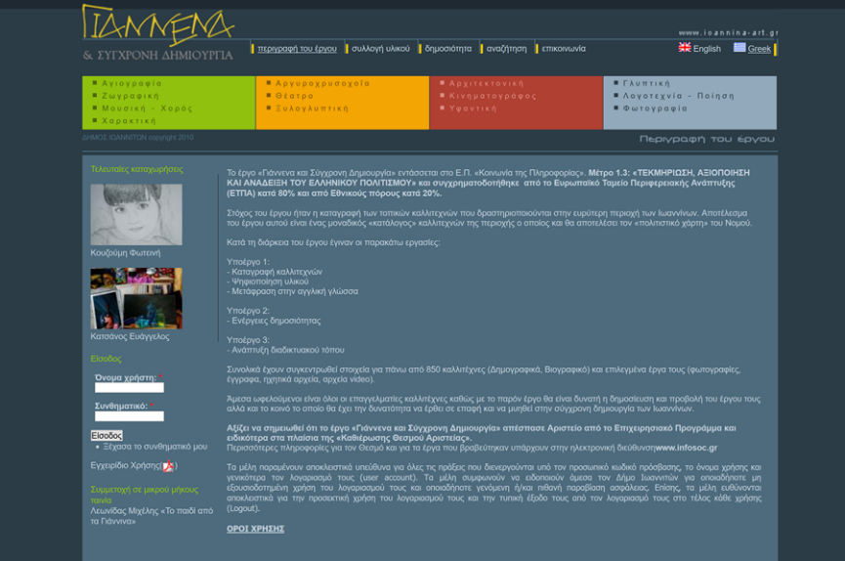
Εικόνα 2.8: Διαδικτυακή Εφαρμογή «Γιάννενα και Σύγχρονη Δημιουργία»

Συνολικά έχουν συγκεντρωθεί στοιχεία για πάνω από 850 καλλιτέχνες (Δημογραφικά, Βιογραφικό), και επιλεγμένα έργα τους (φωτογραφίες, έγγραφα, ηχητικά αρχεία, αρχεία video). Μέσω της εφαρμογής, οι πολίτες του Δήμου Ιωαννιτών έχουν την δυνατότητα να έρθουν σε επαφή, και να μυηθούν στην σύγχρονη δημιουργία της πόλης.

Ευφυές Σύστημα Παρακολούθησης Απορριμματοφόρων

Ο τομέας της διαχείρισης των απορριμμάτων, και συγκεκριμένα αυτός που αφορά τη διαδικασία συλλογής των απορριμμάτων, αποτελεί κρίσιμο ζήτημα για την αποτελεσματική συγκομιδή και βελτιστοποίηση της διαδικασίας στα αστικά κέντρα. Η έξυπνη διαχείριση απορριμμάτων που παράγονται από τα αστικά κτίρια, οικίες, οδούς, εμπορικά κτίρια, δημόσιους χώρους, νοσοκομεία και άλλα ιδρύματα χρησιμοποιεί έξυπνες τεχνολογίες όπως ο εντοπισμός με ραδιοσυχνότητες (RFID), disposal tags, πνευματικά συστήματα συλλογής - μεταφοράς, και κάδους με εγκατεστημένους αισθητήρες που παρέχουν σε πραγματικό χρόνο μέτρηση της πλήρωσης τους με στερεά απόβλητα. Άμεσο αποτέλεσμα είναι η μείωση της κατανάλωσης καυσίμων και του κόστους της αντίστοιχης υπηρεσίας, ενώ παράλληλα επιλύονται διάφορα προβλήματα σχετιζόμενα με τη ρύπανση του περιβάλλοντος, τις κλιματικές αλλαγές και τη δημόσια υγεία.
Η ευφυής διαχείριση απορριμμάτων μέσω της αυτόματης παρακολούθησης των κάδων παρέχει έγκαιρες ειδοποιήσεις όταν είναι γεμάτοι, προσφέροντας έναν καλύτερο σχεδιασμό δρομολογίων, διασφαλίζοντας ταυτόχρονα ότι καμία επίσκεψη των οχημάτων δεν γίνεται άσκοπα, και ότι η αντιαισθητική υπερχείλιση των κάδων είναι πλέον παρελθόν.

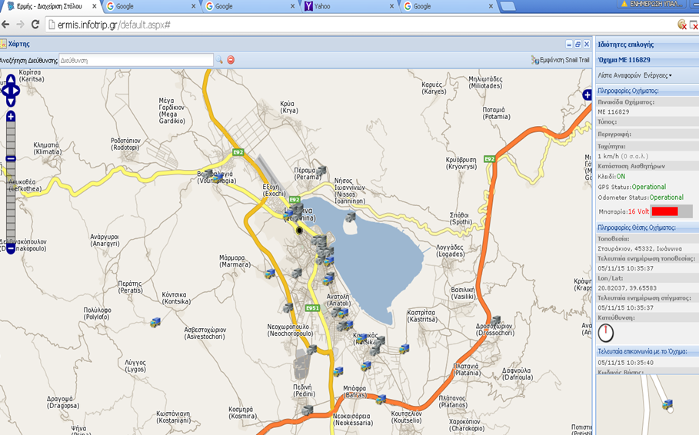
Εικόνα 2.9: Σύστημα ευφυούς διαχείρισης απορριμμάτων.

Όταν οι αισθητήρες καταγράψουν το ανώτατο όριο πληρότητας που έχει οριστεί από τον κατασκευαστή τότε αποστέλλεται μέσω του διαδικτύου προειδοποιητικό μήνυμα στον τελικό χρήστη που μπορεί να είναι το απορριμματοφόρο ή ένας κεντρικός διαχειριστής των πληροφοριών. Η απόκτηση δεδομένων σε πραγματικό χρόνο οδηγεί στη δυναμική διαμόρφωση των δρομολογίων που ακολουθούν τα απορριμματοφόρα, βασιζόμενη σε πραγματικά στοιχεία και όχι σε εμπειρικά δεδομένα. Το σύστημα παρέχει δυνατότητες παρακολούθησης των καθημερινών μετακινήσεων και εργασιών των οχημάτων, αλλά και ελέγχου του εφοδιασμού - κατανάλωσης καυσίμων.

Αξιολόγηση υφιστάμενων «έξυπνων» υποδομών και έργων του Δήμου Ιωαννιτών

Οι παρακάτω Πίνακες συνοψίζουν την αξιολόγηση των υφιστάμενων «έξυπνων» υποδομών και υπηρεσιών του Δήμου Ιωαννιτών. Η υποδομές αξιολογούνται επιμέρους για την λειτουργικότητα τους, την τεχνική αρτιότητα και την χρήση τεχνολογιών αιχμής για την υλοποίηση και την υποστήριξη τους. Επίσης, αξιολογείται η διείσδυση των υπηρεσιών αυτών στους πολίτες, η υποδοχή/αποδοχή αυτών, αλλά και το ετήσιο κόστος τους με σκοπό την συνολική εκτίμηση της συνεισφοράς τους στην ποιότητα ζωής των δημοτών. Στην παρακάτω αξιολόγηση έχουν συνεκτιμηθεί οι απαντήσεις σε ερωτηματολόγιο που κατάρτησε ο Δήμος, με σκοπό την ανάδραση τους στην αξιολόγηση των υπηρεσιών.

ΔΙΑΔΙΚΤΥΑΚΗ ΠΥΛΗ
Επιμέρους  αξιολόγηση ανά κατηγορία | Πληρότητα υπηρεσιών
 | Τεχνική Αρτιότητα/ Τεχνολογική Αιχμή
 | Χρηστικότητα
 | Διείσδυση στους πολίτες/ Επίπεδο χρήσης
 | Διαλειτουργικότητα με άλλες υπηρεσίες
 | Κόστος ανά έτος

ΠΛΑΤΦΟΡΜΑ ΔΙΑΒΟΥΛΕΥΣΗΣ
Επιμέρους  αξιολόγηση ανά κατηγορία | Πληρότητα υπηρεσιών
 | Τεχνική Αρτιότητα/ Τεχνολογική Αιχμή
 | Χρηστικότητα
 | Διείσδυση στους πολίτες/ Επίπεδο χρήσης
 | Διαλειτουργικότητα με άλλες υπηρεσίες
 | Κόστος ανά έτος

ΠΛΑΤΦΟΡΜΑ ΜΕΤΑΚΙΝΗΣΕΩΝ ITRANSPORT
Επιμέρους  αξιολόγηση ανά κατηγορία | Πληρότητα υπηρεσιών
 | Τεχνική Αρτιότητα/ Τεχνολογική Αιχμή
 | Χρηστικότητα
 | Διείσδυση στους πολίτες/ Επίπεδο χρήσης
 | Διαλειτουργικότητα με άλλες υπηρεσίες
 | Κόστος ανά έτος

ΤΑΞΙΔΙΩΤΙΚΟΣ ΟΔΗΓΟΣ
Επιμέρους  αξιολόγηση ανά κατηγορία | Πληρότητα υπηρεσιών
 | Τεχνική Αρτιότητα/ Τεχνολογική Αιχμή
 | Χρηστικότητα
 | Διείσδυση στους πολίτες/ Επίπεδο χρήσης
 | Διαλειτουργικότητα με άλλες υπηρεσίες
 | Κόστος ανά έτος

CULT ROUTES
Επιμέρους  αξιολόγηση ανά κατηγορία | Πληρότητα υπηρεσιών
 | Τεχνική Αρτιότητα/ Τεχνολογική Αιχμή
 | Χρηστικότητα
 | Διείσδυση στους πολίτες/ Επίπεδο χρήσης
 | Διαλειτουργικότητα με άλλες υπηρεσίες
 | Κόστος ανά έτος

ΓΙΑΝΝΕΝΑ ΚΑΙ ΣΥΓΧΡΟΝΗ ΔΗΜΙΟΥΡΓΙΑ
Επιμέρους  αξιολόγηση ανά κατηγορία | Πληρότητα υπηρεσιών
 | Τεχνική Αρτιότητα/ Τεχνολογική Αιχμή
 | Χρηστικότητα
 | Διείσδυση στους πολίτες/ Επίπεδο χρήσης
 | Διαλειτουργικότητα με άλλες υπηρεσίες
 | Κόστος ανά έτος

ΕΥΦΥΕΣ ΣΥΣΤΗΜΑ ΠΑΡΑΚΟΛΟΥΘΗΣΗΣ ΑΠΟΡΡΙΜΑΤΟΦΟΡΩΝ
Επιμέρους  αξιολόγηση ανά κατηγορία | Πληρότητα υπηρεσιών
 | Τεχνική Αρτιότητα/ Τεχνολογική Αιχμή
 | Χρηστικότητα
 | Διείσδυση στους πολίτες/ Επίπεδο χρήσης
 | Διαλειτουργικότητα με άλλες υπηρεσίες
 | Κόστος ανά έτος

Ελληνική Στατιστική Αρχή. Έρευνα Χρήσης Τεχνολογιών Πληροφόρησης και Επικοινωνίας από Νοικοκυριά και Άτομα – 2015. Βαθμός Χρήσης Νέων Τεχνολογιών. Πειραιάς, 2015.
Ελληνική Στατιστική Αρχή. Έρευνα Χρήσης Τεχνολογιών Πληροφόρησης και Επικοινωνίας από Νοικοκυριά και Άτομα – 2016. Βαθμός Χρήσης Νέων Τεχνολογιών. Πειραιάς, 2016.
Ελληνική Στατιστική Αρχή. Έρευνα Χρήσης Τεχνολογιών Πληροφόρησης και Επικοινωνίας από Νοικοκυριά και Άτομα έτους 2016. Πειραιάς, 2017.
Ελληνική Στατιστική Αρχή. Έρευνα Χρήσης Τεχνολογιών Πληροφόρησης και Επικοινωνίας από Νοικοκυριά και Άτομα : 2015. Ηλεκτρονικό Εμπόριο – Ασφάλεια στο Διαδίκτυο. Πειραιάς, 2015.
Ελληνική Στατιστική Αρχή. Έρευνα Χρήσης Τεχνολογιών Πληροφόρησης και Επικοινωνίας από Νοικοκυριά και Άτομα : 2016. Ηλεκτρονικό Εμπόριο – Ασφάλεια και Προστασία Προσωπικών Δεδομένων. Πειραιάς, 2016.
Ελληνική Στατιστική Αρχή. Χρήση Ηλεκτρονικού Εμπορίου: Έτος 2017. Πειραιάς, 2017.

